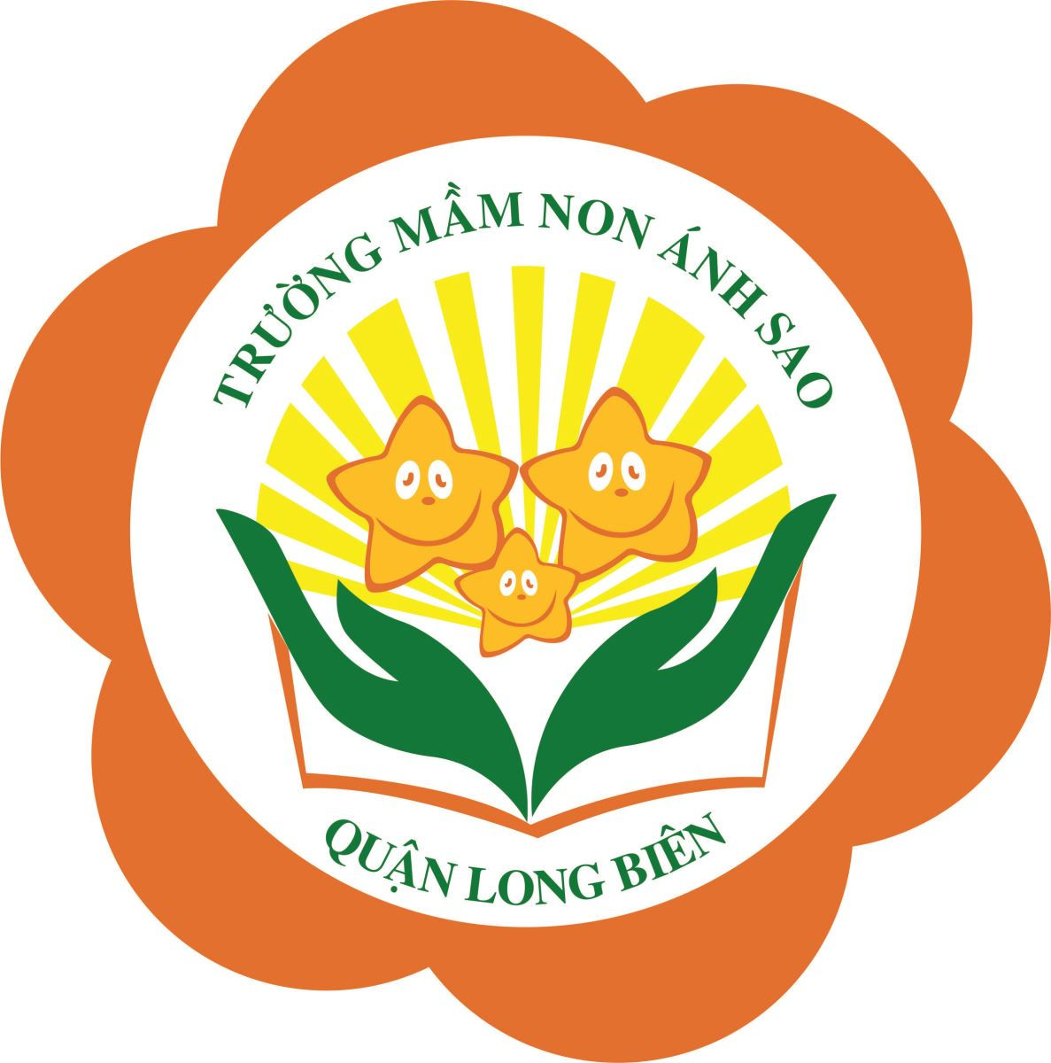**Họ và tên bé:............................................Lớp: .............**

NHẬN BIẾT TẬP NÓI

(VẬT NUÔI TRONG GIA ĐÌNH)

Bài 1: Bé hãy gọi tên các con vật sau nhé

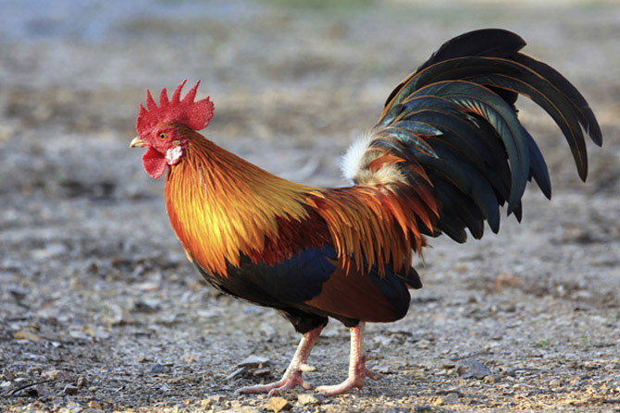

Con gà

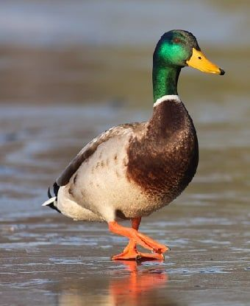

Con vịt

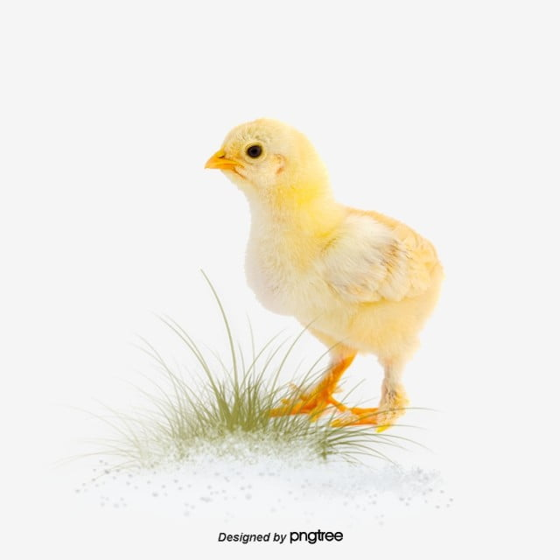

Gà con

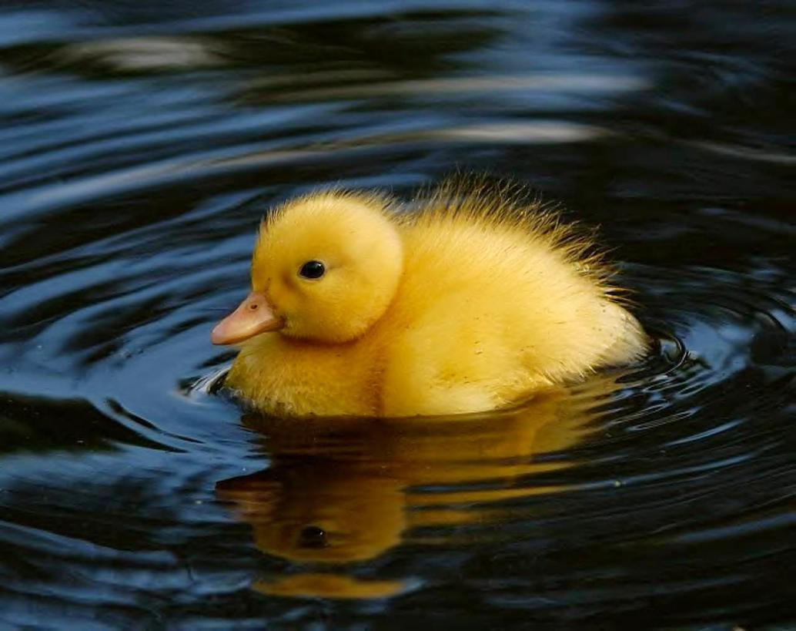

Vịt con

Bài 2: Bé hãy tô màu các con vật sau thật đẹp và gọi tên các con vật đó nhé

